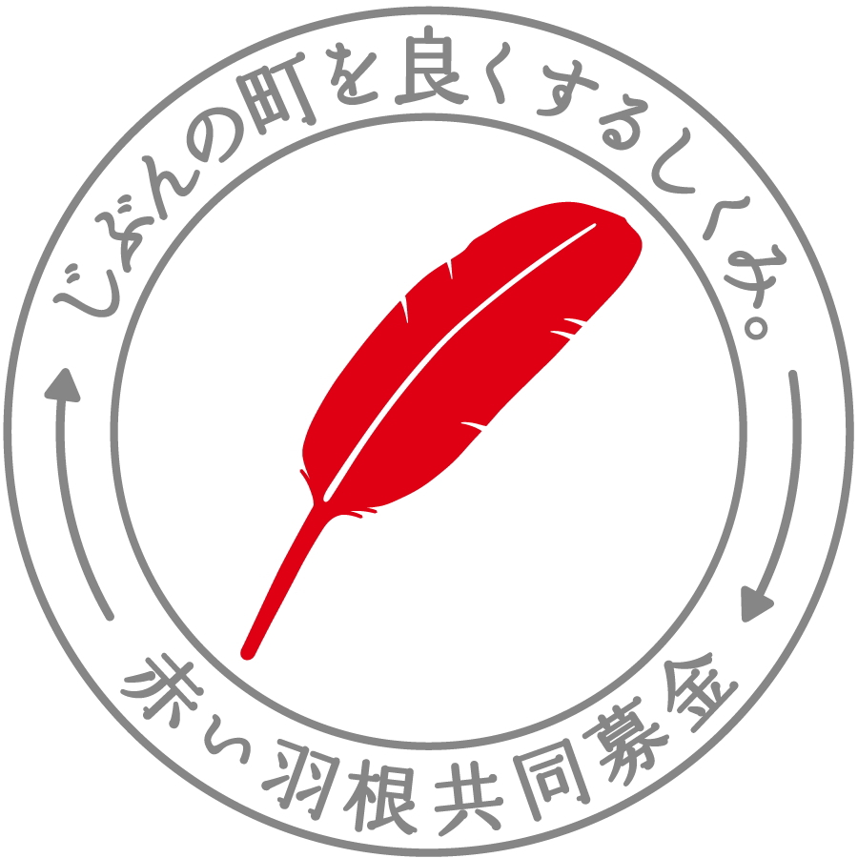
茨城県共同募金会宛て FAX 029-244-1993



申込日 令和 年 月 日
●お申込者
氏 名
（団体・法人名）
担当者名  （個人の場合は  記入不要） | 氏名 | 所属（部・課）
住 所  （所在地） | 〒（ - ）
連絡先 | TEL | FAX

●申込数・金額を記入してください。
グッズ名 | 単価  （寄付額） | 申込数 | 金額
1 クオカード | 1,000円 | 枚 | 円
2 図書カードNEXT | 1,000円 | 枚 | 円
3 「ねば～る君」ピンバッジ | 300円 | 個 | 円
4 「ねば～る君」缶バッジ | 300円 | 個 | 円
5 エコバッグ | 500円 | 枚 | 円
6 ボールペン | 300円 | 本 | 円
7 「初音ミク」クリアファイル | 300円 | 枚 | 円
8 「ドラえもん」クリアファイル | 300円 | 枚 | 円
9 「プリキュア」クリアファイル | 300円 | 枚 | 円
その他の寄付 |  |  | 円
合 計 |  |  | 円
※各グッズは、在庫が無くなり次第終了とさせていただきます。




